BÁO CÁO TRIỂN KHAI HỆ THỐNG
  - NT219 - Secure E-commerce Platform
Nhóm phát triển NT219
Tháng 12, 2025
Table of Contents

4.1. Triển khai hệ thống

4.1.1. Môi trường

Tổng quan kiến trúc triển khai
Hệ thống NT219 Secure E-commerce Platform được triển khai theo mô hình containerization sử dụng Docker, cho phép cô lập các service và dễ dàng quản lý, mở rộng.

Kiến trúc Docker Network
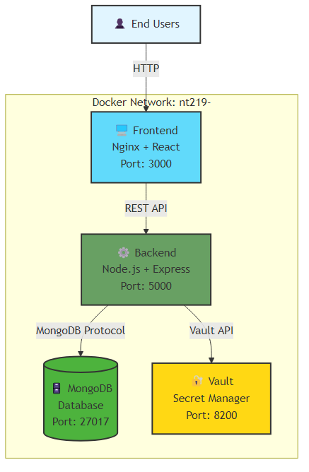
diagram

Môi trường Development
Môi trường phát triển được cấu hình trong file docker-compose.yml với các đặc điểm:
Service | Container Name | Port | Mô tả
Frontend | nt219-frontend | 3000:80 | React app với Nginx
Backend | nt219-backend | 5000:5000 | Node.js API server
MongoDB | nt219-mongodb | 27017:27017 | Database server
Vault | nt219-vault | 8200:8200 | Secret management
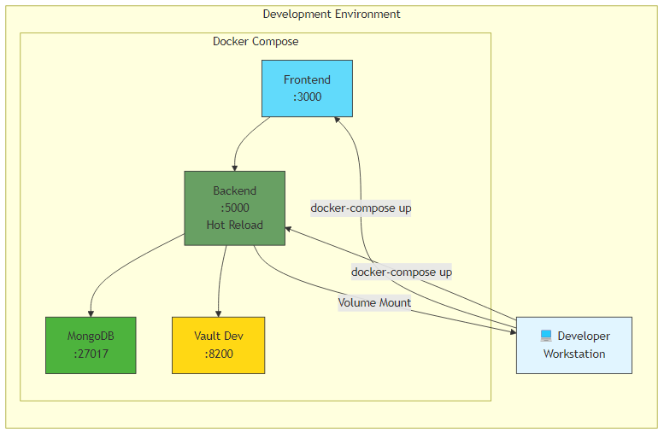
diagram
Đặc điểm Development:
- Hot reload cho backend với ts-node-dev
- Volume mounting để phát triển real-time
- Vault chạy ở dev mode với token mặc định
- MongoDB không có authentication
Lệnh khởi chạy:
docker-compose up -d

Môi trường Production
Môi trường production được cấu hình trong file docker-compose.prod.yml với các tính năng bảo mật cao hơn:
Service | Container Name | Port Binding | Mô tả
Frontend | nt219-frontend-prod | 3000:80 | Optimized build
Backend | nt219-backend-prod | 5000:5000 | Production mode
MongoDB | nt219-mongodb-prod | 127.0.0.1:27017:27017 | Localhost only
Vault | nt219-vault-prod | 127.0.0.1:8200:8200 | Production config
Prometheus | nt219-prometheus | 9090:9090 | Metrics collection
Grafana | nt219-grafana | 3001:3000 | Monitoring dashboard
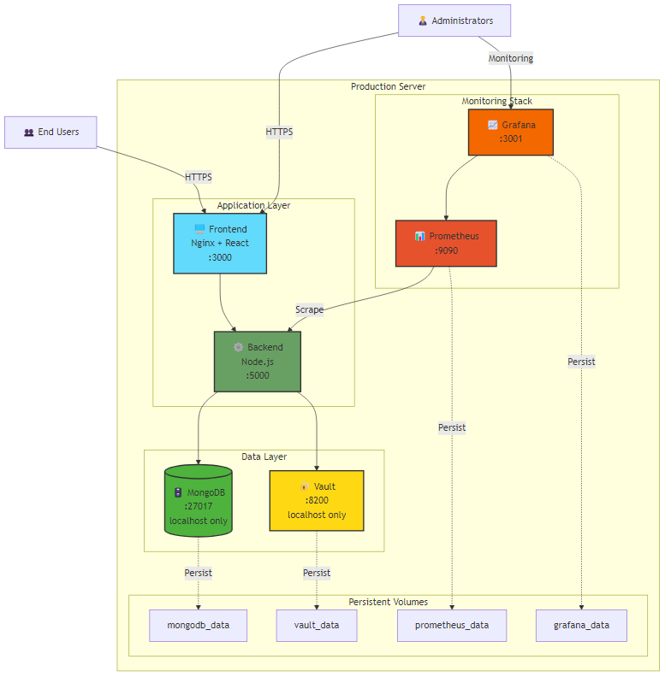
diagram
Đặc điểm Production:
- Port binding chỉ localhost cho database và vault
- Logging với JSON format và rotation
- Health checks với interval dài hơn
- Restart policy: always
- Resource limits cho containers
Lệnh khởi chạy:
docker-compose -f docker-compose.prod.yml up -d

Docker Volumes
Volume Name | Service | Mount Path | Mục đích
mongodb_data | MongoDB | /data/db | Lưu trữ dữ liệu database
mongodb_config | MongoDB | /data/configdb | Cấu hình MongoDB
vault_data | Vault | /vault/data | Lưu trữ secrets
vault_logs | Vault | /vault/logs | Vault logs
prometheus_data | Prometheus | /prometheus | Metrics data
grafana_data | Grafana | /var/lib/grafana | Dashboard configs

Health Checks
Hệ thống implement health checks cho tất cả services:
Service | Health Check Endpoint | Interval | Timeout
Backend | GET /api/v1/health | 30s | 10s
Frontend | GET /health | 30s | 10s
MongoDB | mongosh ping | 10s (dev) / 30s (prod) | 5s / 10s
Vault | vault status | 10s | 5s

4.1.2. Công nghệ sử dụng

Tổng quan Stack công nghệ
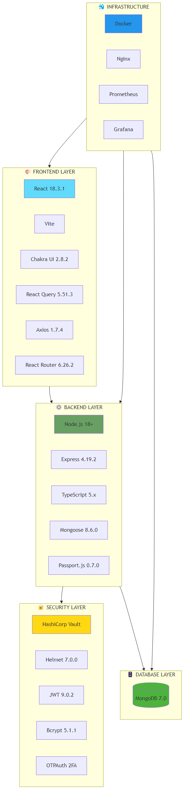
diagram

Chi tiết công nghệ Frontend
Công nghệ | Phiên bản | Mục đích sử dụng
React | 18.3.1 | Thư viện xây dựng giao diện người dùng
TypeScript | 5.4.5 | Ngôn ngữ lập trình với static typing
Vite | Latest | Build tool và development server
Chakra UI | 2.8.2 | Component library cho UI
Emotion | 11.13.0 | CSS-in-JS styling
React Query | 5.51.3 | Server state management
React Hook Form | 7.53.1 | Quản lý form và validation
React Router | 6.26.2 | Client-side routing
Axios | 1.7.4 | HTTP client
Stripe.js | 4.5.0 | Payment integration
Zod | 3.23.8 | Schema validation
Framer Motion | 12.23.24 | Animation library
Day.js | 1.11.11 | Date manipulation

Chi tiết công nghệ Backend
Công nghệ | Phiên bản | Mục đích sử dụng
Node.js | >= 18 | JavaScript runtime
Express | 4.19.2 | Web application framework
TypeScript | 5.x | Static type checking
MongoDB | 7.0 | NoSQL database
Mongoose | 8.6.0 | MongoDB ODM
Passport.js | 0.7.0 | Authentication middleware
passport-google-oauth20 | 2.0.0 | Google OAuth authentication
jsonwebtoken | 9.0.2 | JWT token generation/verification
Bcrypt | 5.1.1 | Password hashing
OTPAuth | 9.4.1 | Two-factor authentication
Joi | 17.12.1 | Request validation
Multer | 1.4.5-lts.1 | File upload handling
Nodemailer | 7.0.10 | Email service
node-cron | 4.2.1 | Task scheduling
Pino | 9.3.0 | Structured logging
prom-client | Latest | Prometheus metrics

Chi tiết công nghệ Security
Công nghệ | Phiên bản | Mục đích sử dụng
HashiCorp Vault | Latest | Quản lý secrets tập trung
Helmet | 7.0.0 | Security HTTP headers
CORS | 2.8.5 | Cross-origin resource sharing
Express Rate Limit | 6.10.0 | Rate limiting
HPP | 0.2.3 | HTTP Parameter Pollution protection
express-mongo-sanitize | 2.2.0 | NoSQL injection prevention
cookie-parser | 1.4.6 | Cookie handling
express-session | 1.18.2 | Session management

Chi tiết công nghệ Infrastructure
Công nghệ | Phiên bản | Mục đích sử dụng
Docker | Latest | Containerization
Docker Compose | Latest | Multi-container orchestration
Nginx | Latest | Web server, reverse proxy
Prometheus | Latest | Metrics collection
Grafana | Latest | Metrics visualization

Luồng xử lý Request
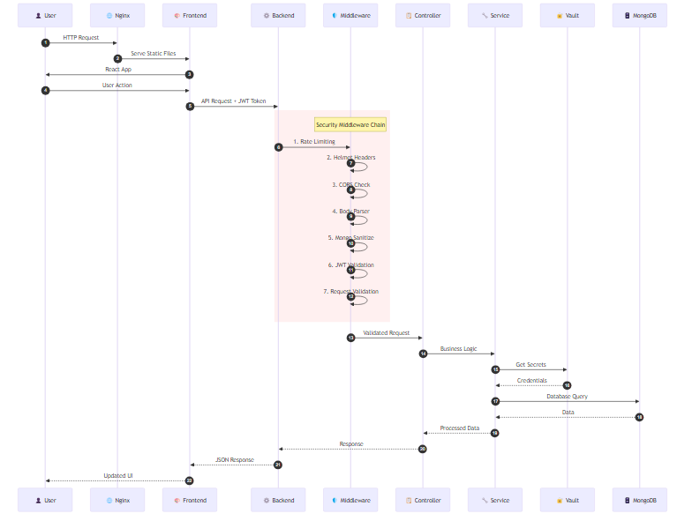
diagram

Kiến trúc bảo mật đa lớp
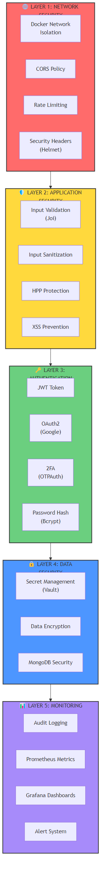
diagram

Mind Map công nghệ
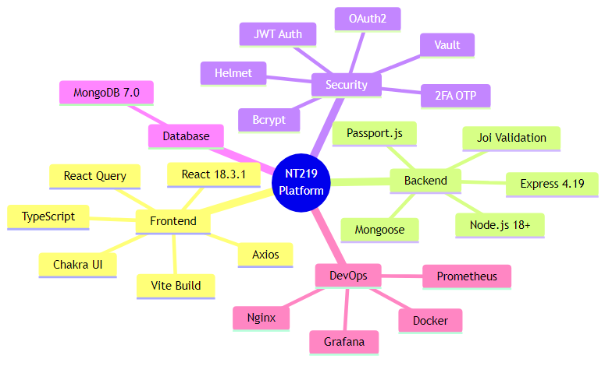
diagram

Tổng kết

Đặc điểm nổi bật của hệ thống
1. Kiến trúc Microservices với Docker
- Containerization đầy đủ cho tất cả services
- Cách ly môi trường development và production
- Dễ dàng scale và deploy
- Persistent volumes cho data safety
2. Bảo mật đa lớp
- HashiCorp Vault cho quản lý secrets
- JWT + OAuth2 + 2FA authentication
- Multiple security middlewares
- Input validation và sanitization
3. Monitoring & Observability
- Prometheus metrics collection
- Grafana dashboards
- Structured logging với Pino
- Health checks và alerting
4. Modern Technology Stack
- React 18 với Vite (Fast builds)
- TypeScript toàn bộ codebase
- MongoDB 7.0 (Latest stable)
- Node.js 18+ (LTS)
5. Developer Experience
- Hot reload trong development
- TypeScript cho type safety
- ESLint + Prettier cho code quality
- Comprehensive testing setup

Tài liệu được tạo tự động - NT219 Project

